

杭州师范大学

师生网上办事应用功能开发需求梳理模板

服务名称：
责任部门：
联 系 人：
负 责 人：
填报日期： | 年 月 日
材料清单： | □网上办事应用服务的基本信息  □审批流程图及详细说明  □网上办事师生在线填写的申请表  □统计报表

请各部门负责师生网上办事应用开发需求梳理工作的老师，加入“网上办工作专班”钉钉内部群（群号：35643830）。

1.网上办事应用服务的基本信息
填写说明：
1、该表格信息将公开在网上办事服务大厅——在线办事版块中，供师生在办事前查阅以便了解所办实现的政策、要求、基本流程等信息；
2、所填内容应简明扼要，方便师生查阅且阅后即可掌握办事的基本信息；
3、*为必填内容；
4、为方便部门梳理，在表格后面我们还提供了一份样表供各部门梳理中参考。

***事项网上办事应用服务基本信息
事项名称*
责任部门*
服务对象* | □学生 □教师 游客
服务主题* | 选择其一（校印使用、教育教学、科学研究、人事劳动、出国出境、财务事项、采购事项、公共事务、网络信息、户籍事项、医保计生、后勤服务、社会服务、其他事项）
服务内容*
事项类别* | 审批类 □服务类 备案类
事项类型* | 即办件 □承诺件 联办件 □其他（ ）
主要业务周期* | 常年 □其他业务期（ ）
承诺时限* | 学院提交审核之后 个工作日
服务依据*
办理须知*
办事流程
申办表格
申报材料
办理时间
收费标准 | 免费 □收费**元
收费依据
受理部门
决定部门
咨询电话
注意事项 | 文本描述

网上办事应用服务的基本信息（样表）
事项名称* | 港澳台事务相关活动（人员来访）备案
责任部门* | 国际交流合作处（港澳台事务办公室）
服务对象* | □学生 教师 游客
服务主题* | 出国出境
服务内容* | 港澳台事务相关活动（人员来访）备案
事项类别* | 审批类 □服务类 备案类
事项类型* | 即办件 □承诺件 联办件 □其他（ ）
主要业务周期* | 常年 □其他业务期（ ）
承诺时限* | 学院负责人审核提交之后1个工作日办结
服务依据* | 杭州师范大学*******守则  访问地址http://***.hznu.edu.cn/c/********  杭州师范大学********管理办法  访问地址http://**.hznu.edu.cn/*********  校园****指南  访问地址https://**.hznu.edu.cn/********
办理须知* | 本审批服务均采用网上审批，审批办结后，系统将通过杭州师范大学智慧校园APP消息推送方式告知。您也可以通过学校网上办事服务大厅在线查阅办理进度。
办事流程 | 1. 经办人在线填报备案表；  2. 学院相关负责人审核；  3. 港澳台办公室审批。
申办表格 | 《港澳台事务相关活动（人员来访）备案表》  本表在线填写
申报材料 | ***等附件材料
办理时间 | 工作日
收费标准 | 免费 □收费**元
收费依据
受理部门 | 港澳台事务办公室
决定部门 | 港澳台事务办公室
咨询电话 | 张老师，2886****
注意事项 | 文本描述

2.审批流程图及详细说明
编制说明：
1、流程图也可以手绘、拍照，可以通过在线作图工具Process On画流程图，Process On访问地址https://www.processon.com/ ，Process On画流程图的方法见视频讲解；
2、务必注意，审批节点若审核不通过该如何处理，也应给予标识；
3、“节点办理人对应的岗位类别”可选择学校已有岗位类别（已有岗位类别详见下表）或新建岗位类别（新建岗位类别需提供名称、数据源、管理员等信息。
4、除流程图说明审批的过程外，还须对每一个节点的开发要求做出说明。
学校已有岗位类别
序号 | 已有岗位类别 | 数据提供部门
1 | 二级单位办公室主任 | 校办
2 | 校领导 | 组织部
3 | 二级党委书记或部门负责人 | 组织部
4 | 部门正职 | 组织部
5 | 部门副职 | 组织部
6 | 二级单位行政主要负责人 | 组织部
7 | 二级党委书记（党总支书记） | 组织部
8 | 副书记 | 组织部
9 | 教职工 | 人事处
10 | 涉密人员 | 人事处
11 | 学生工作分管领导 | 学生处
12 | 团委书记 | 学生处
13 | 学工办主任 | 学生处
14 | 辅导员 | 学生处
15 | 班主任 | 学生处
16 | 研究生 | 研究生院
17 | 研究生分管院长 | 研究生院
18 | 本科生 | 教务处
19 | 教务科人员 | 教务处
20 | 教学分管院长 | 教务处
21 | 科研分管领导 | 科研处
22 | 健康管理科负责人 | 公管处
23 | 学院部门计生负责人 | 公管处
24 | 下沙办主任 | 下沙办
25 | 下沙办工作人员 | 下沙办
26 | 校办督查科管理员 | 工会
27 | 工会提案收集 | 工会
28 | 访客申请审核人 | 信息中心
29 | 站群管理员业务受理人 | 信息中心
30 | 信息化工作分管领导 | 信息中心
31 | 网络信息管理员 | 信息中心
32 | 国际学生 | 国际教育学院

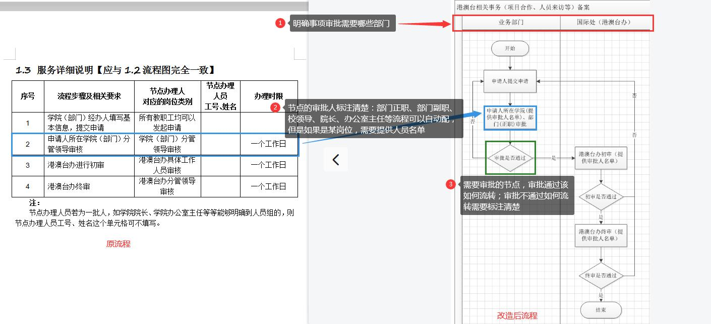

审批节点设计开发要求的详细说明
应与流程图中的节点完全一致
序号 | 流程步骤及相关要求 | 节点办理人  对应的岗位类别 | 节点办理人员  工号、姓名 | 办理时限
1
2
3
4

审批流程图及说明（样稿）
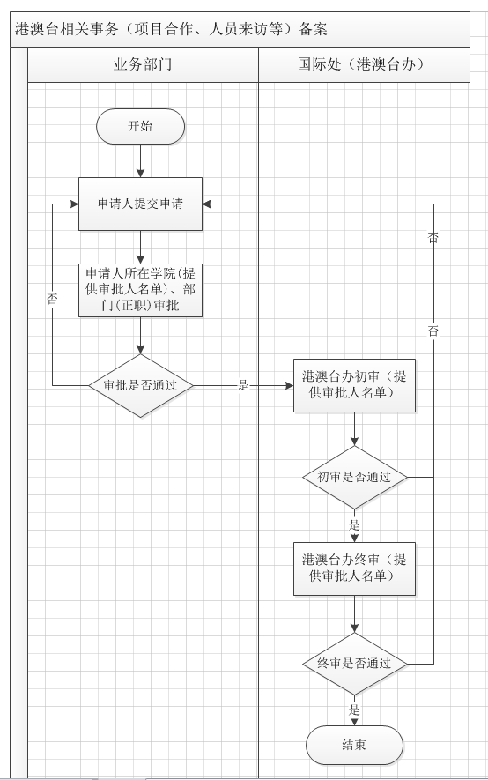

审批节点设计开发要求的详细说明
序号 | 流程步骤及相关要求 | 节点办理人  对应的岗位类别 | 节点办理人员  工号、姓名 | 办理时限
1 | 学院（部门）经办人填写基本信息，提交申请 | 所有教职工均可以发起申请
2 | 申请人所在学院（部门）分管领导审核 | 学院（部门）分管领导审核 |  | 一个工作日
3 | 港澳台办进行初审 | 港澳台办具体工作人员审核 | 张三 | 一个工作日
4 | 港澳台办终审 | 港澳台办分管领导审核 | 李四 | 一个工作日

3.网上办事师生在线填写的申请表
注意：
在线填写的申请表与线下办事的申请表设计是有区别的，表格中部分数据是可以利用数据共享的方式，由系统带出或者自动计算等方式实现的。为减少沟通成本，提高开发效率，请对申请表中信息尽量描述清楚，比如：
- 该项数据是否为必填项：“*”必填或标注“必填”；
- 该项数据是否需要自动带出：如需要请标记“自动带出”；
- 该项数据是否需要填写提示：如需请写明提示信息；
- 该项数据是否需要下拉框选择：如需请给出选项范围；
- 对输入内容有特殊要求的，例如多行显示、附件、城市选择、自动计算、联动显示等可标注。

线下填写的申请表格和线上在线填写的申请表前后变化的示意图
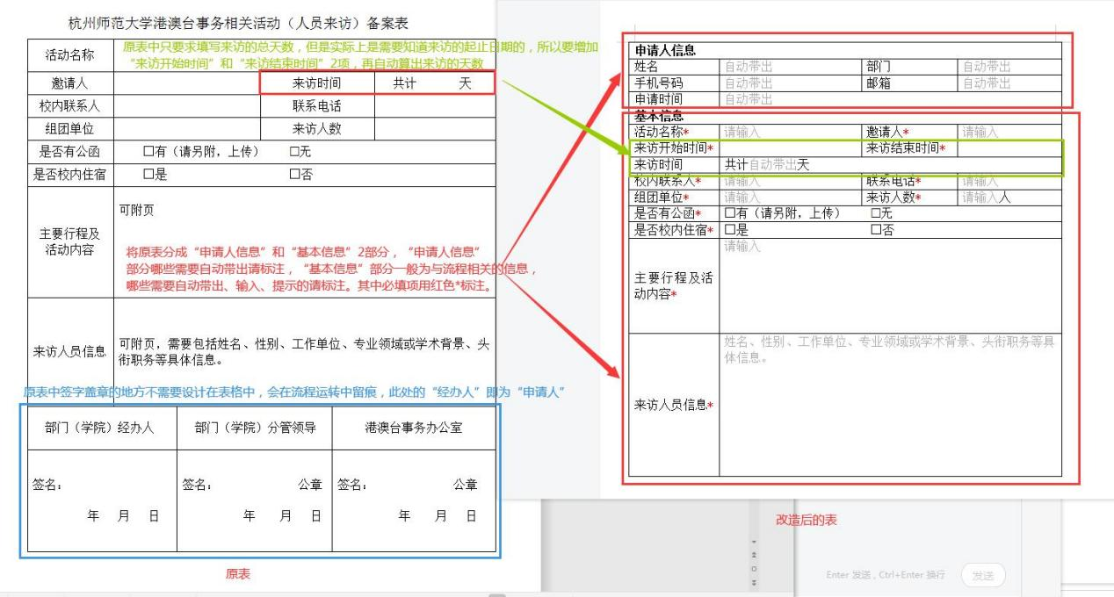
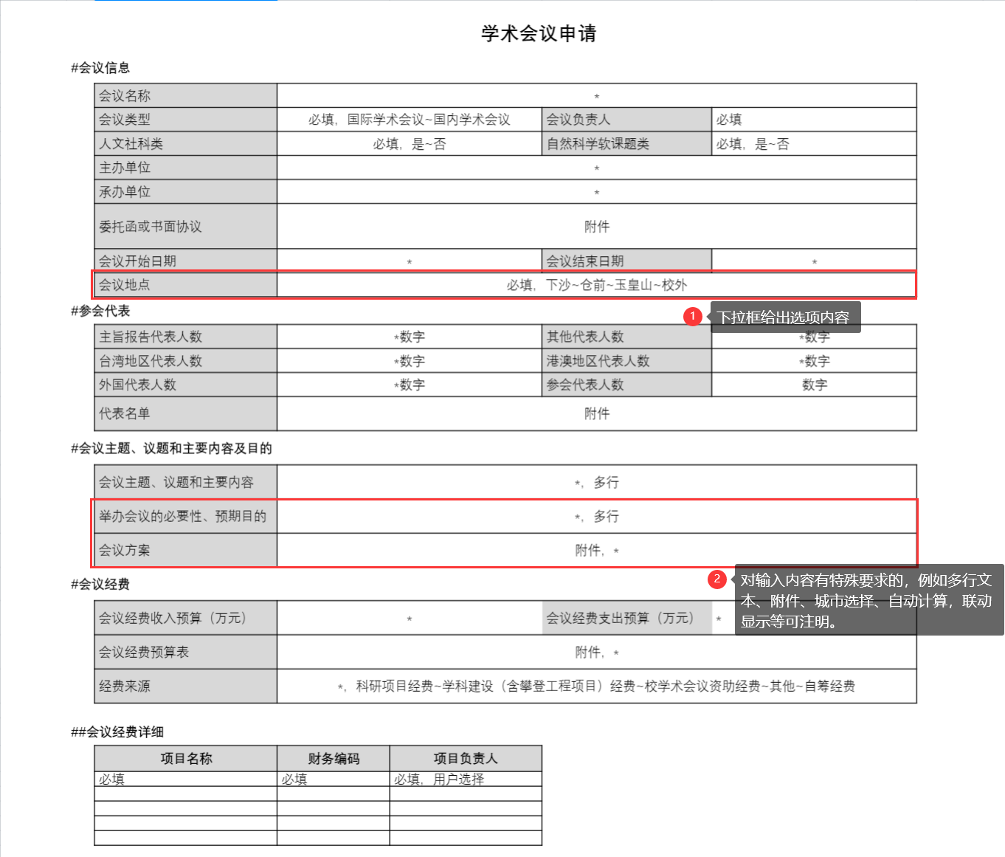

样例：申请表
杭州师范大学港澳台事务相关活动（人员来访）备案表
申请人信息
姓名 | 自动带出 | 部门 | 自动带出
手机号码 | 自动带出 | 邮箱 | 自动带出
申请时间 | 自动带出
基本信息
活动名称* | 请输入 | 邀请人* | 请输入
来访开始时间* |  | 来访结束时间*
来访时间 | 共计自动带出天
校内联系人* | 请输入 | 联系电话* | 请输入
组团单位* | 请输入 | 来访人数* | 请输入人
是否有公函* | □有（请另附，上传） 无
是否校内住宿* | □是 □否
主要行程及活动内容* | 请输入
来访人员信息* | 姓名、性别、工作单位、专业领域或学术背景、头衔职务等具体信息。

 |  | 学术会议申请表
 | #会议信息
 |  | 会议名称 | *
 |  | 会议类型 | 必填，国际学术会议~国内学术会议 |  | 会议负责人 | 必填
 |  | 人文社科类 | 必填，是~否 |  | 自然科学软课题类 | 必填，是~否
 |  | 主办单位 | *
 |  | 承办单位 | *
 |  | 委托函或书面协议 | 附件
 |  | 会议开始日期 | * |  | 会议结束日期 | *
 |  | 会议地点 | 必填，下沙~仓前~玉皇山~校外
 | #参会代表
 |  | 主旨报告代表人数 | *数字 |  | 其他代表人数 | *数字
 |  | 台湾地区代表人数 | *数字 |  | 港澳地区代表人数 | *数字
 |  | 外国代表人数 | *数字 |  | 参会代表人数 | 数字
 |  | 代表名单 | 附件
 | #会议主题、议题和主要内容及目的
 |  | 会议主题、议题和主要内容 | *，多行
 |  | 举办会议的必要性、预期目的 | *，多行
 |  | 会议方案 | 附件，*
 | #会议经费
 |  | 会议经费收入预算（万元） | * |  | 会议经费支出预算（万元） | *
 |  | 会议经费预算表 | 附件，*
 |  | 经费来源 | *，科研项目经费~学科建设（含攀登工程项目）经费~校学术会议资助经费~其他~自筹经费
 | ##会议经费详细
 |  | 项目名称 | 财务编码 | 项目负责人
 |  | 必填 | 必填 | 必填，用户选择

4、统计报表（列表或图形报表）
【统计报表的功能是为了方便部门对已办事项进行分类统计，方便部门定期汇总业务所需的功能，便于部门负责人掌握业务办理情况，辅助部门科学决策。样例详见“样例：统计报表”】
样例：统计报表
